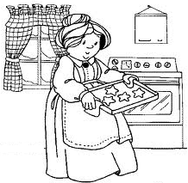
МНОЖЕЊЕ И ДЕЉЕЊЕ

1. Бака је испекла колаче унучићима. Сваком детету дала је 4 колача. Колико има деце ако је поделила 16 колача?

2. Испред зграде паркирано је 6 аутомобила. Колико заједно имају точкова?

3. На ливади пасу 3 краве, 2 козе и 4 овце. Колико заједно имају ногу? Колико је ушију?

4. Јова је купио 8 сличица. Колико их је платио ако знамо да свака сличица кошта 4 динара?

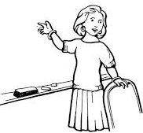
5. У једном разреду је 20 ученика. Учитељица жели да их подели у групе по 4. Колико ће група бити у разреду?

6. Производ бројева 6 и 4 додај производу бројева 4 и 7.

7. Број 35 увећај за четвртину броја 36.

8. Можемо ли број 32 поделити на 4 једнака дела?

9. Јован има 2 оловке. Ана има 4 пута више оловака. Колико оловака имају заједно?

10 На једној страници у уџбенику је 10 задатака. Колико има задатака је на 4 странице?

11. Марија је имала 36 бомбона. Четвртину је појела. Колико јој је бомбона остало?

12. Од производа бројева 4 и 8 одузми производ бројева 4 и 3.

